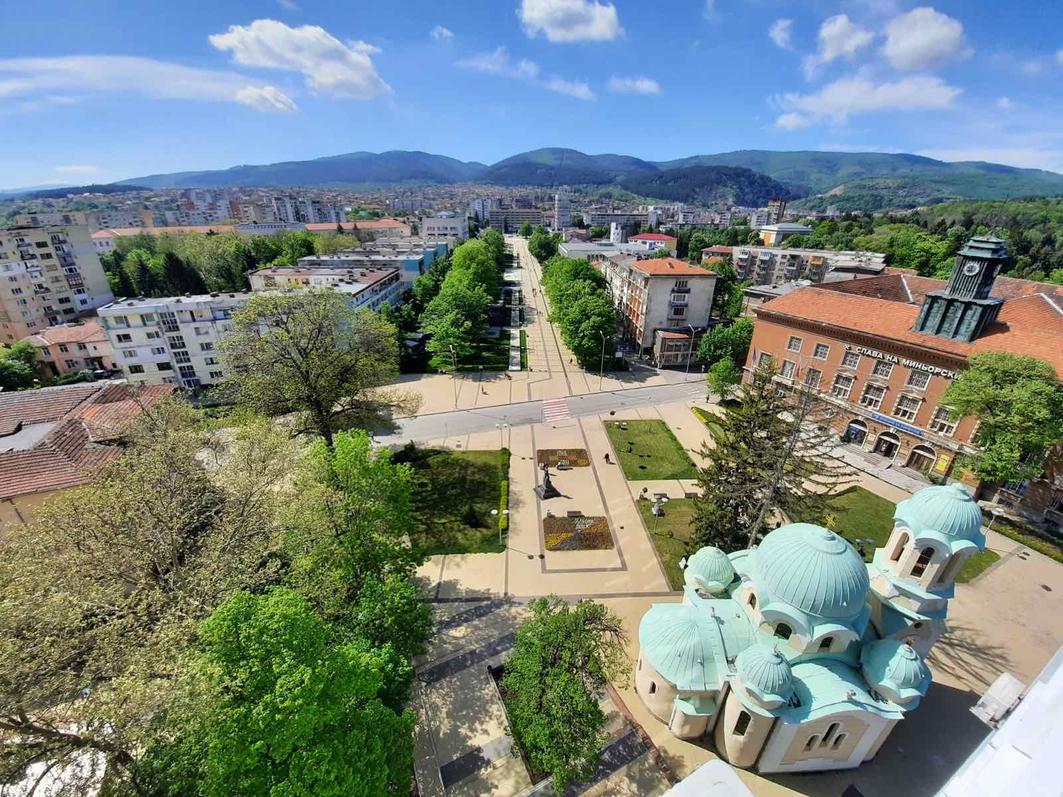
Програма за управление на община Перник
2023 – 2027


Програма за управление на община Перник
За периода 2023 – 2027 г.

ВЪВЕДЕНИЕ
Целите и приоритетите на Програмата за управление на община Перник за периода 2023 - 2027 г. отразяват отговорностите и капацитета на местната власт, с които се цели ефективно планиране, координация, наблюдение и оценка на развитието на общината. Така се отговаря на общите критерии за специфичност, измеримост, постижимост, реалистичност съобразно ресурсите и определените на времеви граници. Програмата е съобразена с трудната икономическа и социална ситуация в страната, състоянието на публичните финанси, както и дълговете на община Перник. При разработването й са отчетени основните насоки и перспективи за развитие на община Перник.
Програмата за управление на община Перник за периода 2023 – 2027 г. е базирана на 20 основни точки, разширени и разделени в категории. В началото на мандата започнахме работа по развитието на общината като привлекателно място за живот, работа и предприемачество, в превръщането й в модел за добро и ефективно управление, основано на взаимодействие с гражданското общество, доверие и новаторство.
Продължаваме динамичната тенденция за развитие на община Перник като привлекателно място за живот, образование и предприемачество, модел за добро и ефективно управление, основано на споделени обществени ценности, доверие и новаторство.

ОСНОВНИ ПРИНЦИПИ
-Върховенство на закона
-Ефективно, резултатно и прозрачно управление
-Честност и отговорност към гражданите
-Гарантиране правата и сигурността на жителите на общината
-Съхраняване и развитие на традициите и обичаите, регионалната и национална културна идентичност
-Толерантност, недопускане на дискриминация и дезинтеграция на рискови групи

ОСНОВНИ ЦЕЛИ
-Постигане на ускорено икономическо развитие
-Стимулиране на инвестиционните процеси
-Формиране на благоприятни условия за живот и работа
-Балансирано социално-икономическо развитие на населените места в общината
-Осигуряване на качествени и достъпни публични услуги, включително и електронни
-Опазване и развитие на културно-историческото наследство и традиции, подобряване достъпа до туристически обекти и популяризирането им

ПРИОРИТЕТНИ ОБЛАСТИ И ОБХВАТ

I ИКОНОМИЧЕСКО РАЗВИТИЕ НА ОБЩИНА ПЕРНИК

В рамките на приоритетната област поставяме акцент върху предимството на локацията на община Перник и осигуряването на предварителните предпоставки за икономическо развитие – инфраструктурни подобрения и осигуряване на привлекателни складови и производствени терени. Пълното усвояване потенциала на представения фокус включва и подобряване на градската среда и градския дизайн. Те са необходими за повишаване привлекателността и притегателността на общинския център и населените места от общината и поддържането на благоприятни демографски параметри – задължителни изисквания за постигането на реален растеж. Стратегически важните локация и инфраструктури са определящи фактори за развитие. Фактът, че всички важни институции в областта са разположени на територията на гр. Перник, отрежда основно място на общината. Перник е с най-висок принос в икономическото развитие на областта, но това не трябва да ни успокоява. Подобряването на бизнес климата и привличането на отговорни инвеститори са ключов фактор за изграждане на нови производствени мощности, съобразени с екологичните норми и повишаване качеството на живот и труд.

Мерки за реализиране на Приоритет 1:
1. Публичност и прозрачност в дейността на общинската администрация.
2. Стимулиране на инвестиционната активност
3. Нови зони за развитие на бизнес
4. Електронна община директно в твоите телефон и компютър
5. Ефективно управление на финансовите и материалните ресурси.
6. Разгръщане формите на публично-частното партньорство
7. Оптимизация на административната тежест за бизнеса и гражданите.
8. Постигане на прогнозируемост в дейността на общинската администрация
9. Превръщане на туризма във фактор за икономическо развитие в партньорство със съседните общини

II ДОСТОЕН ЖИВОТ, ДОСТЪПНОСТ И РАЗВИТИЕ НА ЧОВЕШКИЯ КАПИТАЛ

Приобщаващият растеж остава да е един от основните приоритети на стратегията на ЕС за устойчиво развитие с хоризонт 2030 г. Неговата същност е осигуряването на равни възможности за различните социални групи и потребности, подкрепени от качествени и достъпни образование, здравеопазване, социални услуги и подпомагане. Включването на различните групи в социалния и икономически живот е допълнителен стимул за растеж на местните общности. В последните години община Перник се отличава със своята активно прилагана политика и значителен брой успешни проекти, ориентирани към социалната сфера. Възможните подобрения са свързани с разширяване на обхвата и капацитета на предоставяните услуги. Освен това социалната политика на всяка община и подпомагането на училища и детски градини са ключов фактор за преодоляване на демографските диспропорции в населените места. Общините трудно могат самостоятелно да се справят с негативните демографски процеси, но всяка стъпка в тази посока е позитивен фактор за излизане от демографската криза. Живеем в среда на застаряващо население, миграция на младите към столицата и чужбина затова е важно да се обърнем към младите работещи семейства, гарантирайки им по-добри условия на живот и труд. Не бива да се забравя и грижата за възрастните хора, които са изградили града ни и са част от човешкия капитал. Затова ни е нужен развит социален патронаж с нови социални услуги.
Подобряването на достъпността в община Перник също е фактор за интеграцията на хората с увреждания и различните социални слоеве. Тя е от значение и за социализацията на отделни социални групи и тяхната адаптация към динамично променящите се условия на живот.

Мерки за реализиране на Приоритет 2:
1. Разработване на общински стратегии и програми в сферата на социалните услуги и здравеопазването
2. Оптимизиране на системата за здравеопазване чрез инвестиции в здравната инфраструктура и гарантиране достъпа до здравно обслужване за всички социални групи и за всички населени места - подобряване материално-техническата база на детските ясли, детска млечна кухня и здравните кабинети в детските заведения и училища
3. Подпомагане на общинските лечебни заведения
4. Осигуряване на услуги за ранно детско развитие
5. Подкрепа на деинституционализацията на грижите за деца с увреждания и деца в риск в община Перник
6. Подобряване и надграждане на социалните услуги - подпомагане на млади таланти и млади работещи семейства, социален патронаж с нови услуги за нуждаещи се и възрастни хора
7. Подкрепа за деинституционализация на услуги за възрастни с увреждания в община Перник
8. Подкрепа на младежките организации, дейности и доброволчеството
9. Подобряване на достъпността за хората с увреждания и поетапно изграждане на велоалеи до всеки квартал
10. Обновяване на образователната инфраструктура

III ЕКОЛОГИЯ
Общинското икономическо развитие следва да се основава на устойчиво използване на природните ресурси. Предвидено е осигуряването на адекватното управление на отпадъчните води и отпадъците. Силен принос за баланса между опазването на ресурсите и увеличаването на продукцията дават и практиките за повишаване на енергийната ефективност, използване на възобновяеми източници и въвеждането на технологични иновации за по-малък екологичен отпечатък на производствата. Всичко това е нужно, защото Перник все още е един от градовете с мръсен въздух в България. Все още има предприятия, работещи с остарели неекологични производствени мощности, които в определени моменти се превръщат в негативен фактор за екологичната обстановка в града и общината. За да се подобри качеството на въздуха и спре замърсяването на водите, са необходими комплексни мерки, най-важно от които е инвестирането в екологични производства. Подобряването, запазването и възстановяването на естествената околна среда и развитието на екологичната инфраструктура са сред основните цели на общинската администрация. Реализирането на тази цел ще доведе до подобряване качеството на живот и повишаване на възможностите за инвестиции в местната икономика.

Мерки за реализиране на Приоритет 3:
1. Разработване/актуализация на общински стратегии и програми в сферата на опазване на околната среда
2. Продължаване развитието на системата за сметосъбиране и сметоизвозване в съответствие със съвременните екологични изисквани
3. Осигуряване на ресурси за обновяване и изграждане на липсващите елементи на системите за събиране, отвеждане и пречистване на отпадъчните води
4. Строг контрол върху замърсителите на въздуха и водата
5. Редовно миене на улици и тротоари
6. Поддръжка и увеличаване на зелените площи, паркове и градинки
7. Подобряване на качеството на атмосферния въздух чрез увеличаване броя на новите екологични автобуси в мрежата на градския транспорт
8. Бърза връзка до София и околните населени места, за да се намалят пътуващите с автомобили
9. Осигуряване на филтри на домакинства, които се отопляват на твърдо гориво
10. Подмяна на отоплителните уреди на твърдо гориво с екологични алтернативи
11. Провеждане на информационни кампании за ползата от използване на алтернативни източници на отопление – различни от твърдо гориво
12. Провеждане на различни събития за деца и възрастни с изразена екологична насоченост
13. Повишаване на енергийната ефективност на административни, производствени и многофамилни жилищни сгради

IV РАЗВИТИЕ НА ИНФРАСТРУКТУРАТА, НОВИ ЗОНИ ЗА ОТДИХ И ПРЕВРЪЩАНЕ НА ПЕРНИК В ПРИВЛЕКАТЕЛНО МЯСТО ЗА ЖИВОТ

Развитието на инфраструктурата на община Перник и превръщането й в привлекателно място за живот е сред основните приоритети на настоящия кметски екип. Добрата инфраструктура е предпоставка за подобряване на инвестиционния климат. Това би спомогнало за разкриването на нови работни места, повишаване на жизненото равнище и увеличаване на собствените приходи на община Перник. Превръщането на общината в привлекателно място на живот само по себе си е фактор, който пряко влияе върху демографската картина. То е шанс младите и образовани жители на общината да намират своята реализация в родното си място. Това би могло да стане с реализиране на редица мерки, сред които: комплексна реконструкция на уличната мрежа/тротоари, улично осветление, пешеходните площи и връзки за подобрена пешеходна достъпност и подходи в т.ч. и до значимите културни ценности.

Мерки за реализиране на Приоритет 4:
1. Ремонт и рехабилитация на основни улици в града и населените места
2. Обновяване фасадите на сградите в Перник
3. Помощ за уязвими групи, чрез изграждане на социални жилища
4. Подмяна на водопроводна и канализационна мрежа
5. Осветление до всяка точка на общината
6. Изграждане на нови кръгови кръстовища
7. Изграждане на паркинги в града и големите квартали
8. Благоустрояване на гробищните паркове
9. Нови места за отдих и развлечения в кварталите „Изток“, „Мошино“, „Тева“ и „Църква“
10. Развитие на района около река Струма като място за отдих - изграждане на алеи, барбекюта и заведения
11. Обособяване на още зони със свободен и безплатен интернет

V РАЗВИТИЕ НА КУЛТУРАТА, ТУРИЗМА, МЛАДЕЖКИТЕ ДЕЙНОСТИ И СПОРТА В ОБЩИНА ПЕРНИК
Осигуряването на съвременна материална база за пълноценно функциониране на културните институции е пряко свързано с финансовото им подпомагане за участието им в международни проекти, фестивали, изложби, конкурси, както с оглед тяхното развитие и модернизация, така и с цел подобряване възможностите им за самофинансиране.

Спортът и физическата култура в съвременния свят са една от основните дейности с огромно влияние в развитието на човешкото общество. Съвременната система за физическото възпитание и спорт изисква ясна стратегия и цялостна концепция за нейния характер, място и роля като неразделна част от социалната политика на общината и връзката й обществото.

Мерки за реализиране на Приоритет 5:
1. Развитие на културните институции в общината
2. Развитие и реновиране на културна инфраструктура
3. Развитие на съвременни културни дейности
4. Развитие на културния и събитийния туризъм
- Превръщане на МФМИ „Сурва“ в целогодишен туристически продукт, генериращ собствени приходи.
- Затвърждаване на Перник като европейска маскарадна столица и развитието му като туристическа дестинация
- Нови акценти в програмата и утвърждаването на Международния фестивал на маскарадните игри „Сурва“ както едно от големите Европейски събития
- Привличане на авторитетни национални и международни прояви в Перник
- Развитие на Международния фестивал на късометражното кино
- Развитие на летните музикални фестивали в Перник
- Популяризиране на културни събития от общинската програма
- Популяризиране на туристическите обекти в община Перник
- Обособяване на зони за културен туризъм - зони с културна памет
5. Обособяване на зони за планински туризъм в Голо Бърдо
6. Ремонт на закрития плувен басейн в сградата на Х ОУ„ Алеко Константинов“ , изграждане на скейт парк, развитие на спортната инфраструктура и пълна подкрепа за спортуващите в Перник.
7. Откриване на Международен младежки център в Перник
8. Провеждане на събития е разработка на документи за насърчаване на доброволчеството.
9. Работа с младежки НПО и осигуряване ефективната работа на Консултативния съвет за младежка политика
10. Модернизиране на спортно-материалната база и осигуряване достъп до нея на всички граждани
11. Развитие на масовия спорт в училище
12. Подпомагане на спортните клубове, развиващи дейност в община Перник
13. Разработване на ежегодна програма за развитие на физическото възпитание и спорта в общината

ИЗПЪЛНЕНИЕТО НА ПРОГРАМАТА ЗА УПРАВЛЕНИЕ НА ОБЩИНА ПЕРНИК Е ПОСТИЖИМО ЧРЕЗ:
-Ефективно управление на финансовите и материалните ресурси
-Разширяване на капацитета за проектно финансиране на общински дейности и ефективно усвояване на достъпните фондове
-Реализиране на ефективни и прозрачни форми на публично-частно
партньорство
-Ефективно използване на съвременните финансови инструменти за
реализиране на перспективни инвестиционни дейности
-Активно партньорство с институциите на регионално и национално ниво

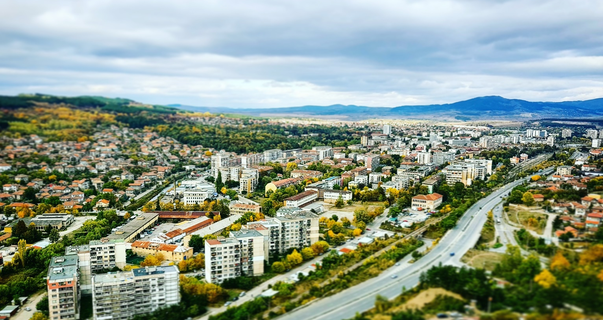

Настоящата програма за управление на община Перник за срока на мандат 2023 –2027 г. е базирана на предизборните приоритети на кмета Станислав Владимиров. Програмата за управление на община Перник за периода 2023 – 2027 г. е динамичен документ, чието реализиране е в съответствие със ЗМСМА и ще бъде отчитано на годишна база. Поетапно ще бъде извършван сериозен анализ на постиженията и проблемите при изпълнението на конкретните дейности и ще бъдат предлагани релевантни мерки за актуализиране. През следващите четири години работата на общинската администрация ще е съобразена с основните европейски, национални и общински стратегически документи.

